Задания по компетенции «Валяльное дело 6+»
Практическая работа

Задание: «Выполнение брелока из войлока с декорированием»

Материалы и инструменты:
основной материал – цветная шерсть;
для декорирования – круглая или овальная основа из цветной шерсти, толщиной 0,5 – 10 мм, окружность 50 – 60 мм, фетр различных тонов, пуговицы плоские с 2 или 4 отверстиями разных цветов, форм и размеров, глазки покупные, шаблоны деталей для декорирования, карандаш, кольцо для брелока (на выбор по задуманной модели), самозатвердевающий пластилин и т.п.
инструменты: рабочая коробка или папка с инструментами, клей, пластмассовая безопасная игла для пришивания, ножницы с круглым концом.
Задание:
1 этап: Сваляйте основную деталь брелока (овал или круг) – круглая или овальная основа из цветной шерсти, толщиной 05 – 10 мм, окружность 50 – 60 мм
2 этап: Декорируйте основную деталь брелока, прикрепите кольцо.
Примерные образцы брелоков на выбор:
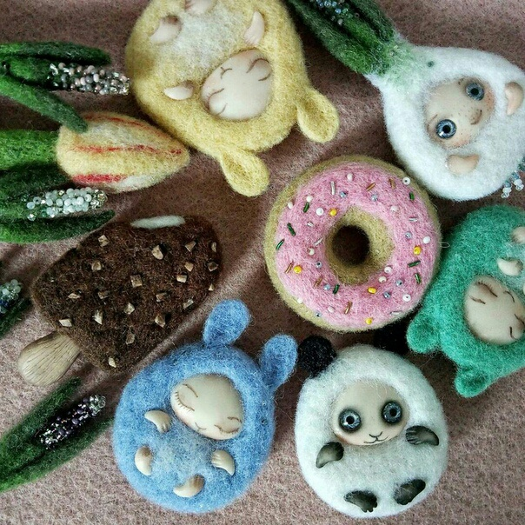

Самоконтроль:

1 этап:
- Аккуратность валяния, плотность, чёткие контуры.
- Соблюдение размеров по заданию.

2 этап:
- Детали должны быть наклеены, пришиты чисто и аккуратно.
- Цветовая гамма основы и мелких деталей декорирования должны сочетаться.
- Учитывать оригинальное использование декоративных элементов.
- Качественное крепление деталей.
- Должны соблюдаться правила безопасной работы.

Критерии оценивания:

№ | Наименование критериев | Максимальное  кол-во баллов | Кол-во  баллов,  выставленных | №  Участника
 | Наличие рабочей формы | 2
 | Соблюдение правил ТБ | 2
 | Соблюдение порядка на рабочем месте.  Культура труда. | 1
 | Технологическая последовательность  изготовления изделий. | 5
 | 1 этап: Аккуратность валяния, плотность,  чёткие контуры.  Соблюдение размеров по заданию. | 5
 | 2 этап: Творческий подход.  Оригинальность исполнения. | 5
 | Качество и чистовая обработка готового изделия | 6
 | Уборка рабочего места | 2
9. | Регламент 90 мин. | 2
 | Итого: | 30

Главный эксперт – Гатина Гузель Ильнуровна

